附件1
2024年第一届陕西省大学生花艺大赛报名表

院校名称：
参赛项目类别：□插花艺术 □盆景艺术 □压花画类 □立体干花类 □组合盆栽
姓名： |  |  |  |  |  | 性别： □男 □女 |  |  |  |  |  |  |  |  |  |  |  |  |  | 民族：
学号： |  |  |  |  |  |  |  |  |  |  | 手机：
专业： |  |  |  |  |  |  |  |  |  |  | 年级、班级：
身份证号：
队员1 | 姓名 |  |  |  |  |  | 队员2 |  |  |  |  | 姓名 |  |  |  |  |  | 队员3 |  |  |  |  | 姓名
队员1 | 学号 |  |  |  |  |  |  |  |  |  |  | 学号 |  |  |  |  |  |  |  |  |  |  | 学号
指导教师姓名： |  |  |  |  |  |  |  |  |  |  |  |  | 指导教师手机：
教师身份证号
教学主管部门推荐意见：

盖 章
年 月 日
备注

参赛作品报送表
请在此处添加设计方案图纸或照片

作品名称：

作品类型：

作品尺寸：

主要花材：
作品说明（限200字以内）：
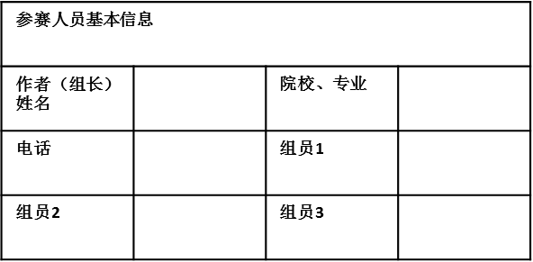

参赛人员基本信息
组长姓名 |  | 院校、专业
电话 |  | 组员1
组员2 |  | 组员3

